***Exercici 1 -> Trobeu unes expressions en llenguatge Matlab que al multiplicar dos vectors s’obtindrien les següents matrius:***

***A)***

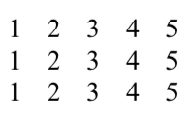

***Resposta:***

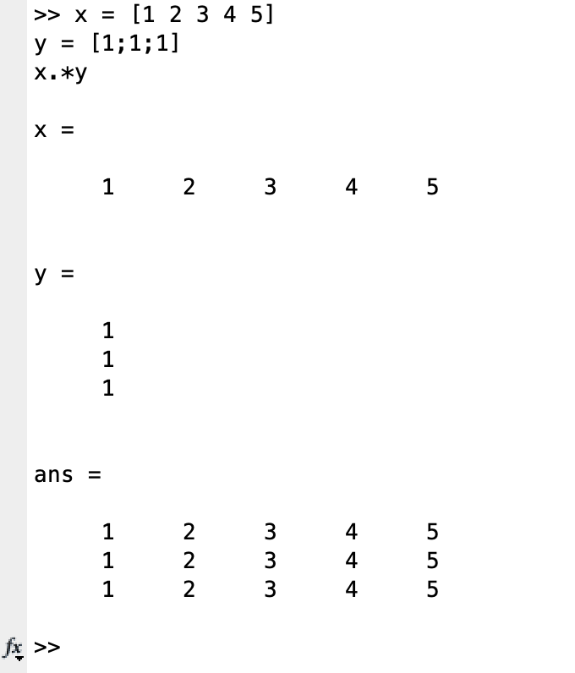

***B)***

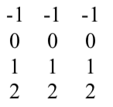

***Resposta:***

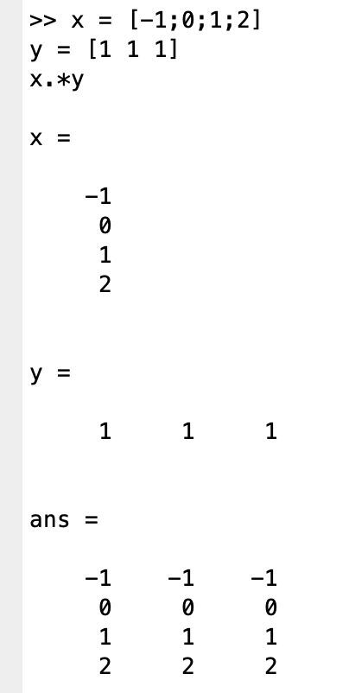

***Exercici 2 -> Realitzar un plot amb l’aspecte de la figura següent. La dimensió dels vectors que contenen els valors de l’eix horitzontal i vertical (x,y) hauran de ser de 30 elements.***

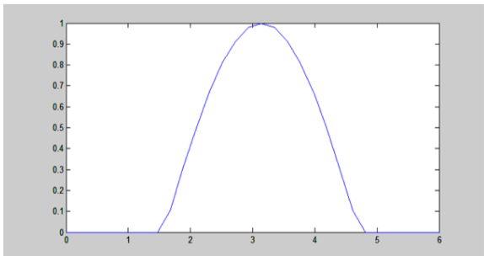

***Resposta:***

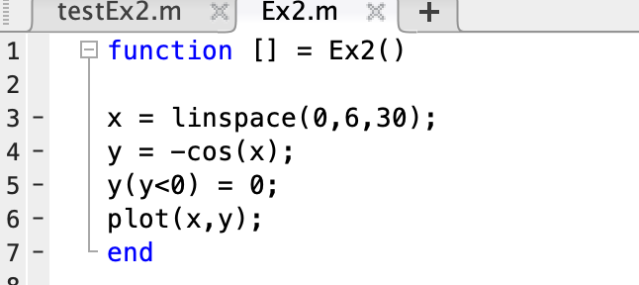

***Resultat:***

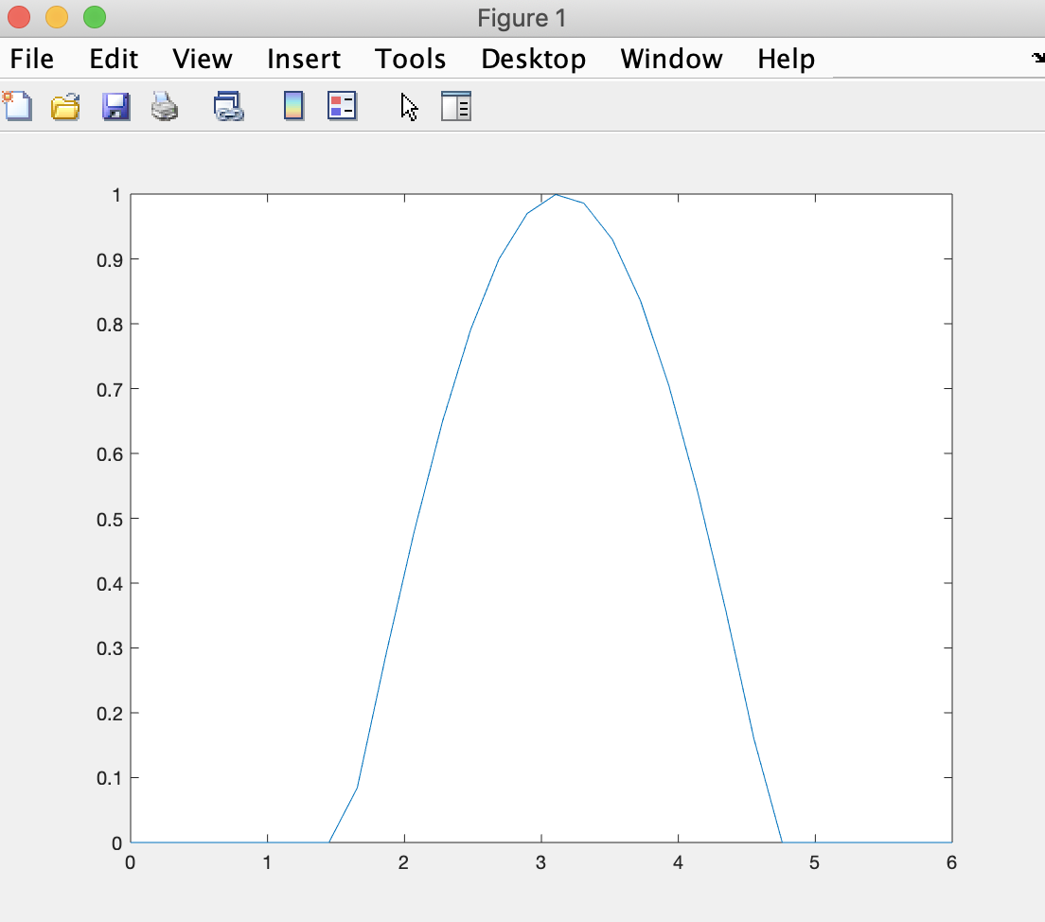

***Exercici 3 -> Realitzar un plot amb l’aspecte de la figura següent:***

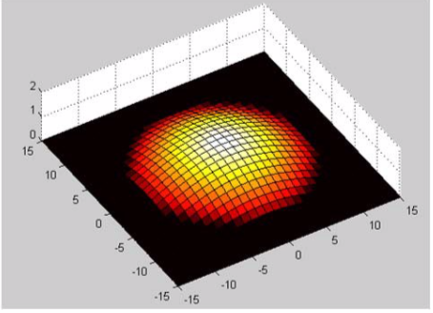

***Resposta:***

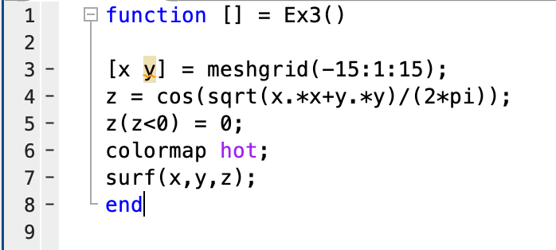

***Resultat:***

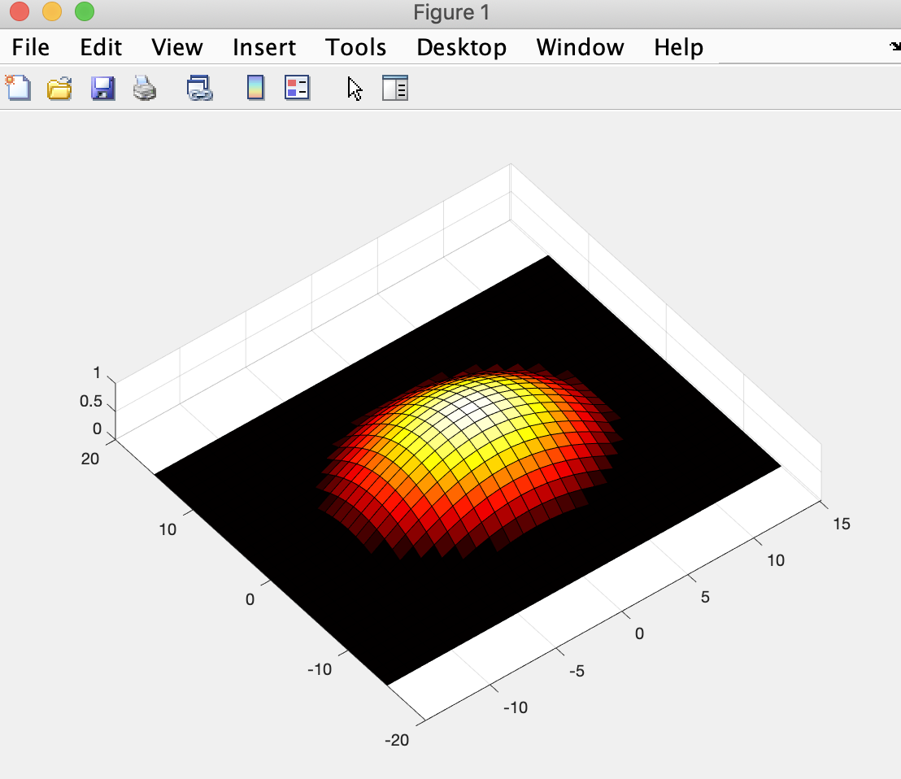

***Exercici 4 -> Realitzar un plot amb l’aspecte de la figura següent sense redefinir les funcions matemàtiques utilitzades en l’exercici anterior. Només es podran utilitzar comandes de creació i concatenació de matrius.***

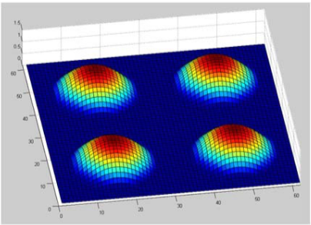

***Resposta:***

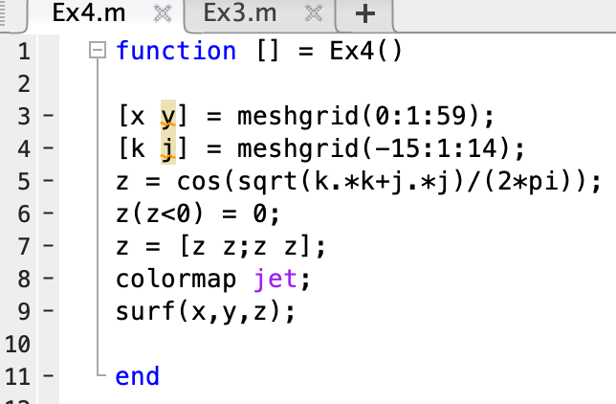

***Resultat:***

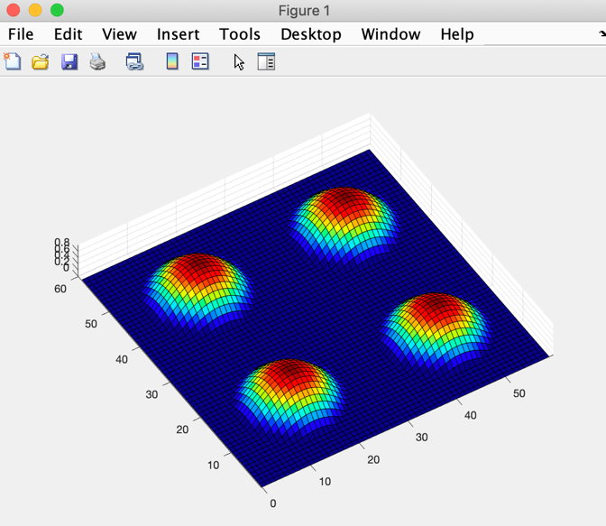

***Exercici 5 -> Crear un núvol de punts aleatoris, que tinguin més o menys l’aspecte de la figura a), i transformar-lo fins aconseguir centrar i rotar els punts en l’eix horitzontal, tal i com es mostra en la figura b).***

